广西机电技师学院课桌椅采购
序号 | 货物名称 | 品牌 | 技术参数 | 数量 | 单位 | 单价(元) | 单项金额（元）
1 | 课桌 | 军桂牌 | 1.规格要求  600*480*780mm（桌面长600mm，桌面宽480mm，桌高780mm）；桌面下方有放书层，层高130mm；桌脚45mm *40 mm。  2.材质要求  要求桌面板材为厚度≥20mm的优质橡木板；桌底板和围板均用厚度≥9mm优质杉木板；方条为优质杂木。所有板材少（无）结疤，无开裂，腐朽，虫蛀现象，干燥不变型，表面光滑无刨痕，无毛刺和锤印；甲醛释放量≤1.5mg/L，含水率≤9%，经防潮、防虫、防腐 处理，抗弯力强，不易变形，符合国际 E1 级绿色环保标准。  3.结构和工艺要求  桌子框架拼装时，与桌脚方条嵌拼部分要求穿榫，榫头与榫槽严密嵌紧，用白乳胶粘结，四脚垂直平整；放书层左右及后面的方条需开槽，围板的边缘嵌入槽内；桌面四角需做R角处理，不得有直角。  4.产品安全性能要求  要求有害物质限量。涂层和覆面层的可溶性重金属，可溶性铅≤75mg/kg，可溶性铬≤19mg/kg。  5.油漆用料及技术要求  （1）桌子补腻打砂后油漆，用橙黄色底后，再用聚氨胶纸清漆油两道。  （2）采用优质环保油漆，附着力强、流平性高，涂层亮度均匀不褪色，色泽柔和，手感顺滑，无毛刺，光洁度好，达到国际 E1 级环保标准。  6.胶水要求  采用优质环保胶水，符合国际 E1 级环保标准。  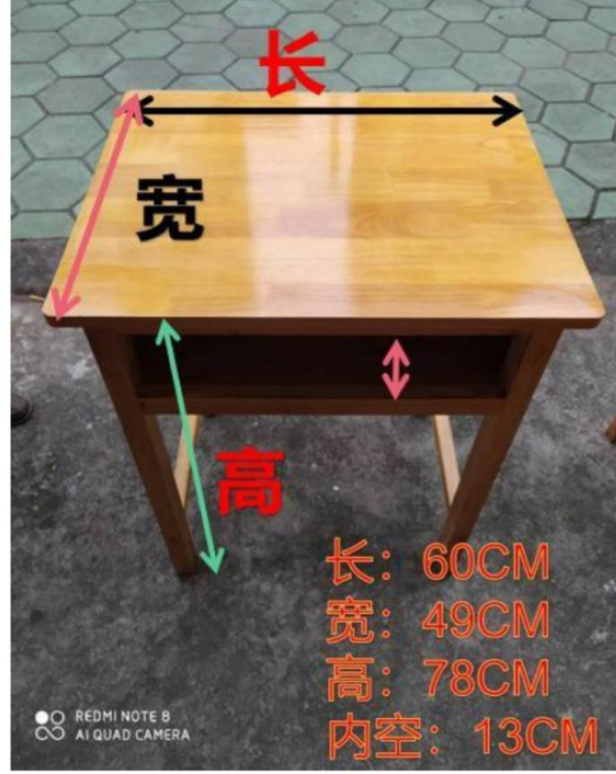  7.课桌样图 | 200 | 张 | 138 | 27600
2 | 椅子 | 军桂牌 | 1.规格  390W*380D*825Hmm（±5mm）  2.材质要求  全实木结构，其中椅子立脚采用35*45mm的木方；坐板下立脚横梁采用20*40mm木方，立脚拉杆采用20*30mm木方，靠背横条采用25*40mm木方；椅子面板采用厚度≥18 mm的纯实木板。所有板材少（无）结疤，无开裂，腐朽，虫蛀现象，干燥不变型，表面光滑无刨痕，无毛刺和锤印；甲醛释放量≤1.5mg/L，含水率≤9%，经防潮、防虫、防腐 处理，抗弯力强，不易变形，符合国际 E1 级绿色环保标准。  3.结构和工艺要求  椅子结构需榫卯结合，榫头与榫槽严密嵌紧，用白乳胶粘结，四脚垂直平整；椅子面板四角需做R角处理，不得有直角。  4.产品安全性能要求  要求有害物质限量。涂层和覆面层可溶性重金属，可溶性铅≤75mg/kg，可溶性铬≤19mg/kg。  5.油漆用料及技术要求  （1）椅子补腻打砂后油漆，用橙黄色底后，再用聚氨胶纸清漆油两道。  （2）采用优质环保油漆，附着力强、流平性高，涂层亮度均匀不褪色，色泽柔和，手感顺滑，无毛刺，光洁度好，达到国际 E1 级环保标准。  6.胶水要求  采用优质环保胶水，符合国际 E1 级环保标准。  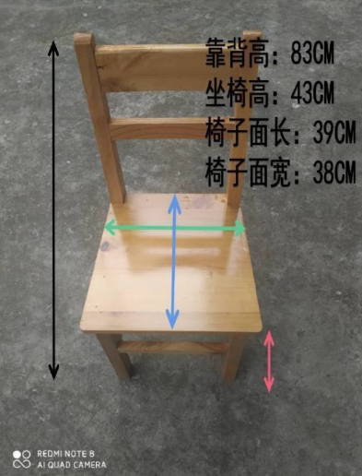  7.椅子样图 | 500 | 张 | 80 | 40000
商务条款（打“★”条款为重要技术参数，投标人必须满足否则报价无效）
★一、合同签订期：自成交通知书发出之日起24小时内。未按规定期限内签订合同将取消订单。
★二、交货期：自合同签订之日起10个日历天内交付使用，供应商逾期交付货物的，每逾期一日，应按逾期交货总额3‰向采购方支付违约金。逾期超过约定日期7个日历天不能交货的，采购方有权解除本合同 ，并要求乙方支付合同总额0.2 %的违约金。供应商所交付的货物品种、型号、规格、技术参数、质量不符合采购方需求的，采购方有权拒收该货物，供应商愿意更换货物但逾期交货的，按供应商逾期交货处理。供应商拒绝更换货物的 ，采购方可单方面解除合同 ，并要求供应商支付合同总值10%的违约金 ，违约金不足以弥补采购方损失的，乙方还应负责赔偿。
★三、交货地点：柳州市（采购人指定地点）
★四、交货方式：现场交货，供应商确保能够双方现场交货，不支持货运公司或第三方交货。
★五、验收：
1.到货验收：货物运抵采购方指定地点后，采购方依据本合同在7个工作日内进行到货验收。采购方仅对货物的数量、外观和附随资料进行检验，并不因此减轻或免除供应商所应承担的质量保证责任。
2.安装调试：供应商应该在采购方指定时间内，按采购方的要求完成货物的安装调试。供应商应严格遵守安全生产的法律法规，采取安全保障措施，保证人员和货物安全。因供应商原因造成的人员和财产损失，均由供应商承担。供应商还应负责培训采购方的使用操作人员。安装调试所需的专用工具、备品备件以及安装过程中需要的其他事项由供应商提供。项目供货及安装过程中产生的残留物或垃圾，需由供货商自行清理。
3.最终验收：货物安装调试完成后，供应商必须在现场配合采购方进行最终验收。验收结果以采购方签署的验收证明为准。如发生所供货物与合同约定不符，采购方有权退货或要求供应商进行更换、补齐 ，因此造成逾期交货的，供应商应承担逾期交货的违约责任。供应商应在接到采购方要求后 10个日历日内予以补救，所产生的费用及法律后果由供应商承担。
★六、售后服务要求：
1.质保期自货物验收合格之日起计算，不少于2年，质保期过后提供终身维护。
2.故障响应时间：接故障通知在30分钟内响应，如遇与所供产品有关的问题无法远程解决的，在接用户通知后，2小时赶到现场提供免费服务；4小时内未解决的中标人应提供详细的应急解决方案，12小时内修复使用，若12小时内无法排除故障的，则应提供相应的备用设备以保证采购方的正常使用，因中标人工作延误，造成采购人损失的，中标人应负赔偿责任。
★七、其他要求：
★1.竞标报价为采购人指定地点的现场交货价，包括：
（1）货物的价格；
（2）货物的标准附件、备品备件的价格；
（3）运输、装卸、安装、售后服务等费用；
（4）必要的保险费用和各项税费及其他所有可能发生的一切费用，采购人不再支付任何费用。
★2.付款方式：本项目无预付款，供应商交货完毕、验收并开具发票后，一次性支付合同款。
★3.供应商在交付货物的同时需向甲方提供有关货物的附随资料 ，包括但不限于：商品目录、安装图纸、使用说明书、质量检验证明、操作手册 ，维护手册或服务指南、货物身份信息（如本批次产品厂家出厂证明等）、及其他技术资料（如有）等。
★4.竞价要求：
（1）本项目供应商报价仅限军桂品牌报价，不接受军桂品牌外的产品，供应商不得以任何理由更改货物的品牌、配置，否则报价将无效。
（2）所有商务条款须全部响应，否则，报价无效且视为虚假应标，采购人将相关情况上报政府采购监管部门并按规定处理。
（3）供货商提供的货物需全部满足参数的要求，否则报价无效，按照废标处理，采购人将视情况向政采云平台举报。

